ERZİNCAN BİLİM VE SANAT MERKEZİ 2024 YILI GELİR-GİDER TAHMİNİ BÜTÇE
GELİR TAHMİNİ BÜTÇE
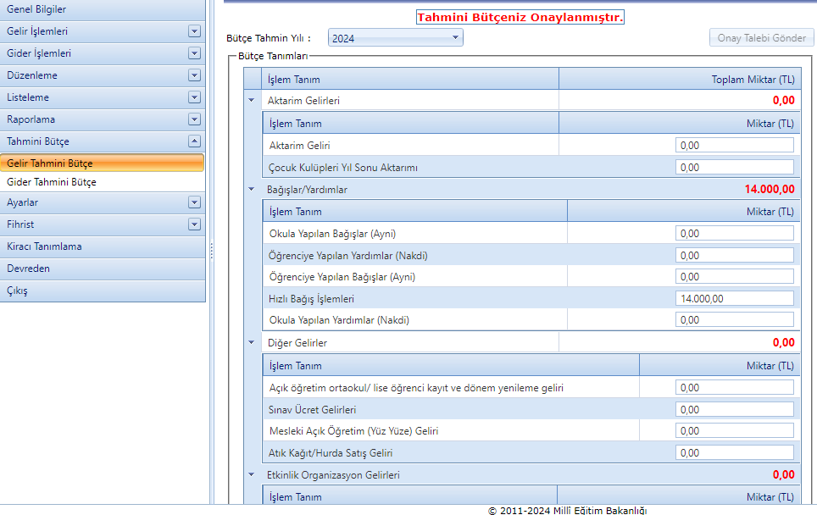

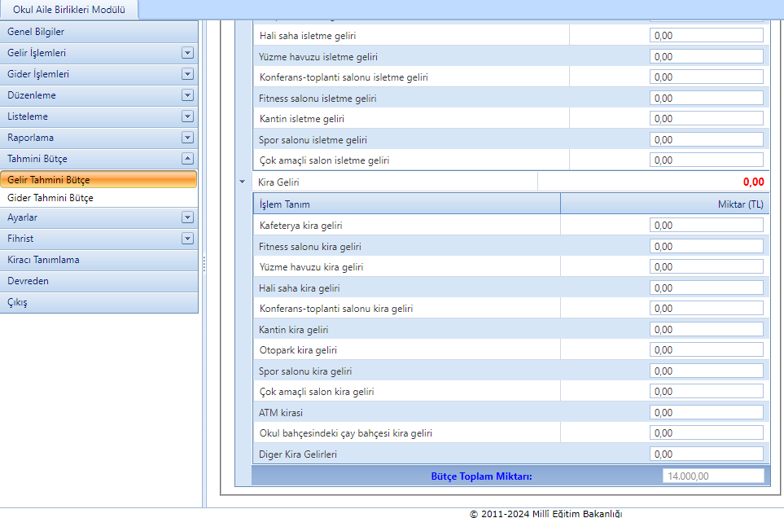

GİDER TAHMİNİ BÜTÇE
